我要开书店“一件事一次办”流程图

审批完成送达申请人

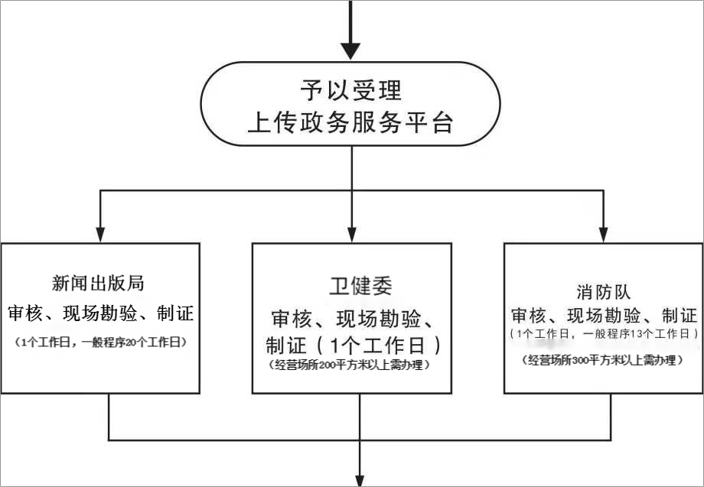

卫滨区政务服务大厅新闻出版局窗口提交申请材料

